ЛЭПБУК «Геометрические фигуры»
Что это такое? Лэпбук (lapbook) – это такая книжка-раскладушка или самодельная папка, с кармашками, дверками, окошками, подвижными деталями. В ней собирается материал по какой-то определенной теме.
При этом лэпбук - это не просто поделка. Это заключительный этап исследовательской работы, которую проделали в ходе изучения данной темы.
Чтобы заполнить эту папку, ребенку нужно будет выполнить определенные задания, провести наблюдения, изучить представленный материал.
В результате у вас должна получиться вот такая папка.
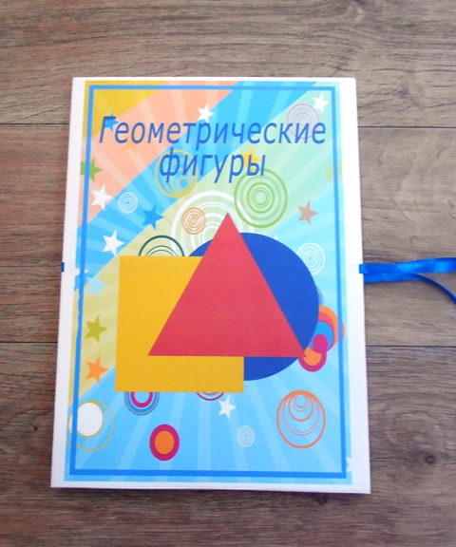
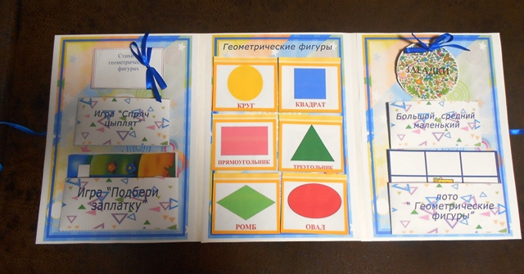
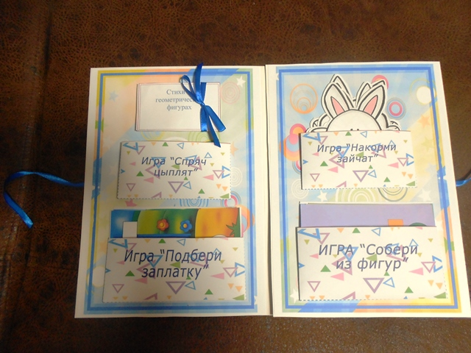

ИНСТРУКЦИЯ ПО СБОРКЕ
Материалы:
Лист ватмана или картонная обычная папка с завязками, советую брать с широкими полями для максимального использования бумажного пространства.
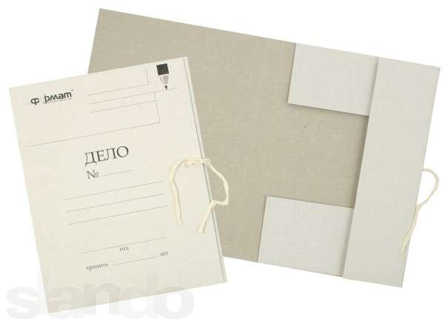
Широкие поля узкие поля
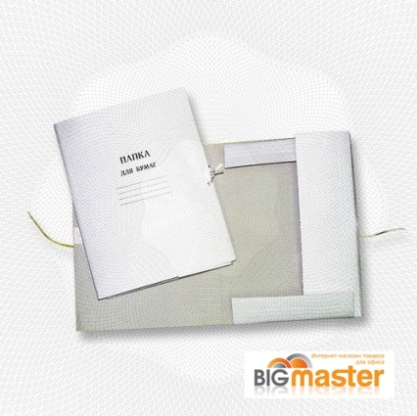

Распечатанные картинки на цветном принтере, я использую бугама плотностью 100 гр/см, марка «COLOR COPY».
Клей карандаш и клей- момент «Кристалл»
Ножницы (можно канцелярский нож ), степлер, ленточки, линейка ( у меня железная), карандаш , палочка для биговки (можно использовать не пишущую ручку или крючок для вязания).
Ход работы
Сначала готовлю основу: лист ватмана размечаю на 3 листа формата А4, оставляю пропуски между листами 0,8-1 см,

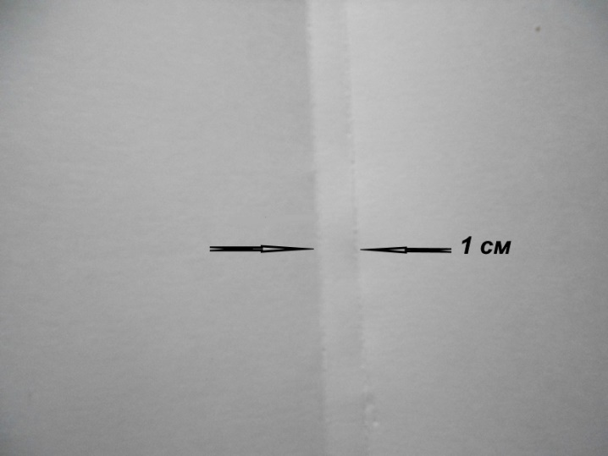
На пустую основу приклеиваю ленточку, на которую лэпбук будет закрываться:
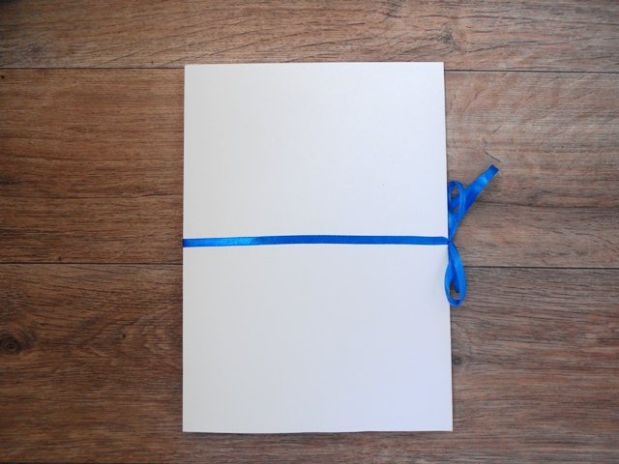
На некоторое время оставляю, что бы основа просохла, а ленточка приклеилась.
Распечатываются титульный лист и 4 листов фона, поочередно приклеиваются на пустую основу.
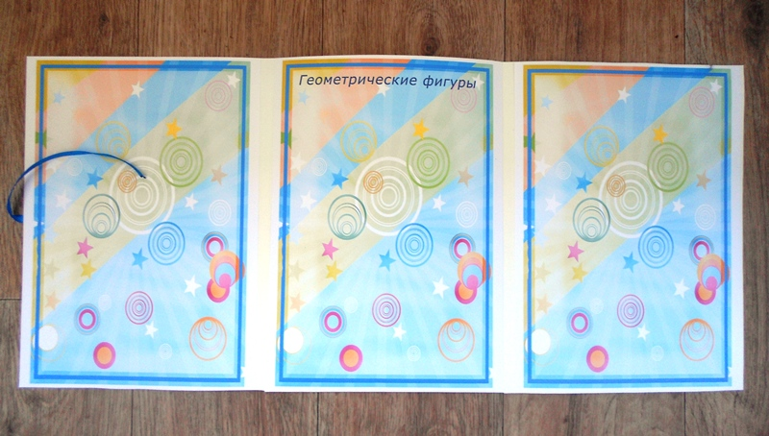

На обратную сторону лэпбука я приклеиваю большой карман из остатка ватмана, для заметок или дополнительных заданий, а также карман выполняет эстетическую роль - закрывает приклеенную ленточку.
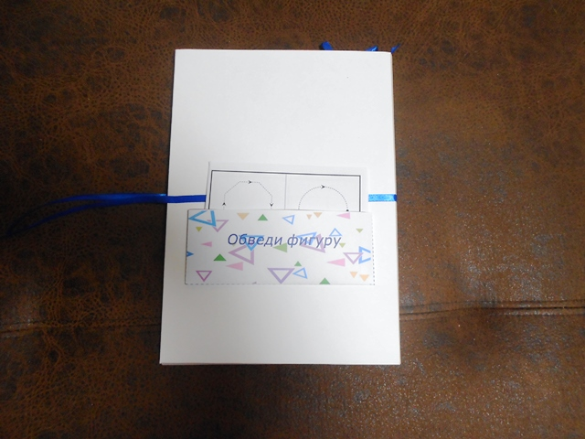
Все детали картинок вырезаются и собираются в нужные блоки.
Для изготовления кармана заготовка распечатывается, вырезается по линиям или немного больше:
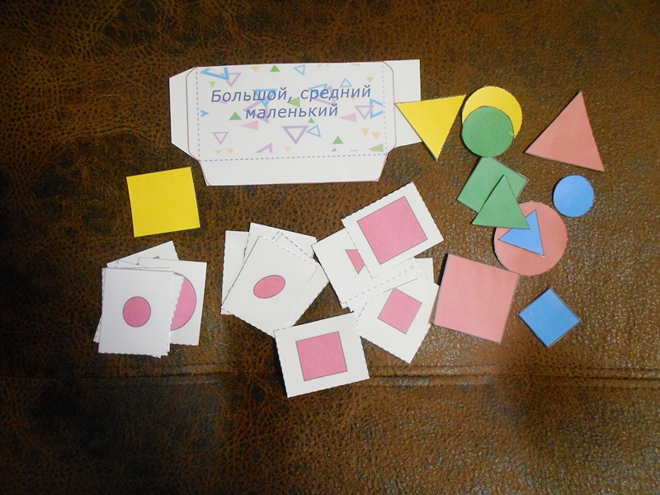
По линиям чертим палочкой для биговки, для правильного и аккуратного сгиба, переворачиваем, сгибаем, склеиваем:
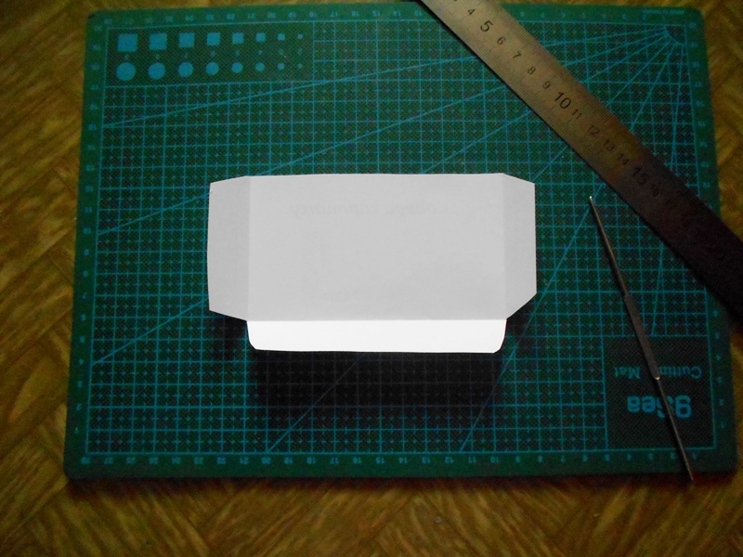

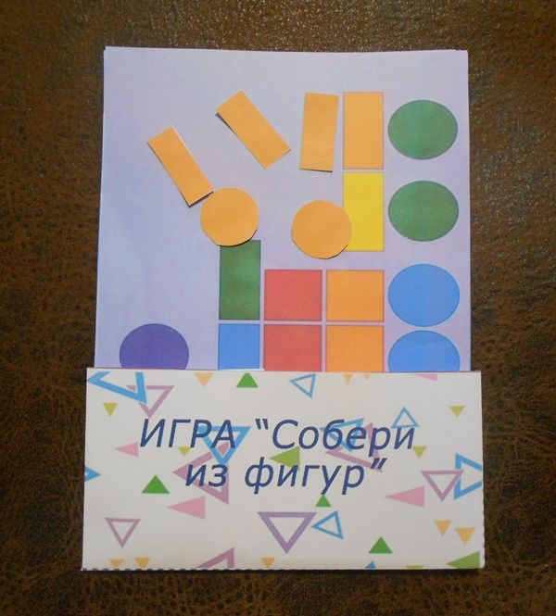
Вырезаем картинки, складываем в конверт, блок готов. Блок - конверт можно наклеить на основу.
Аналогично делаем другие блоки.
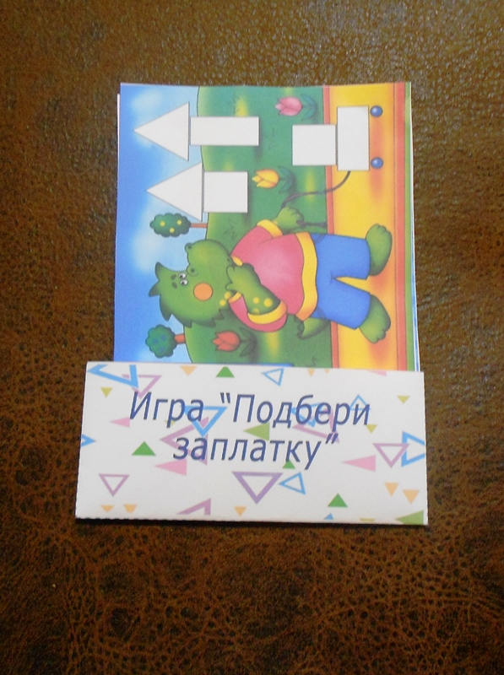
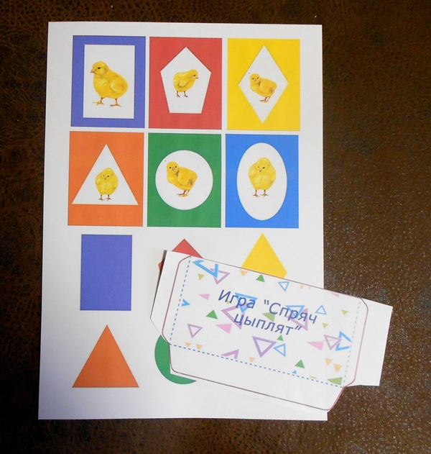
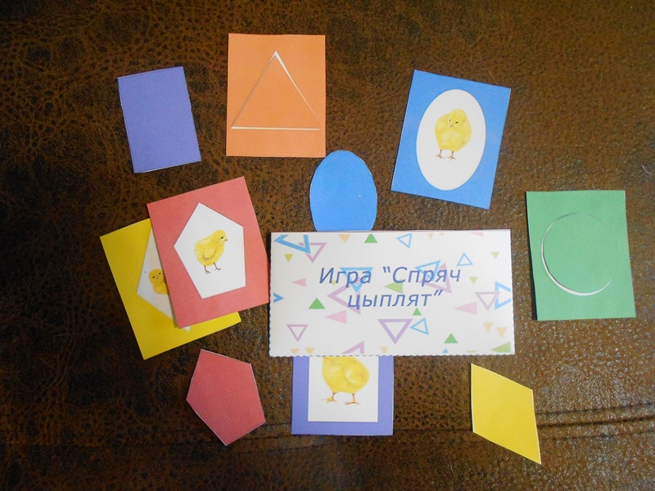
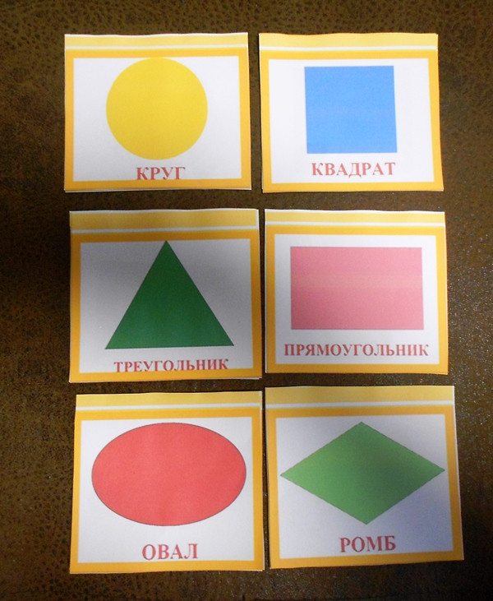

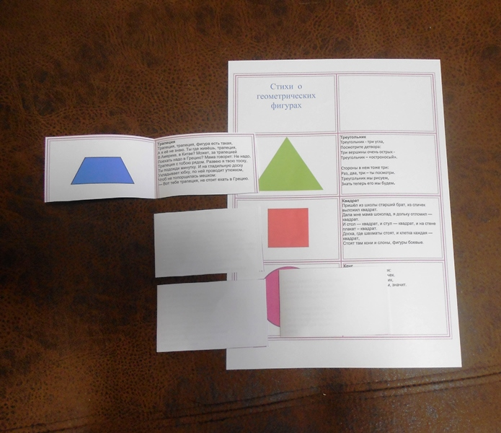
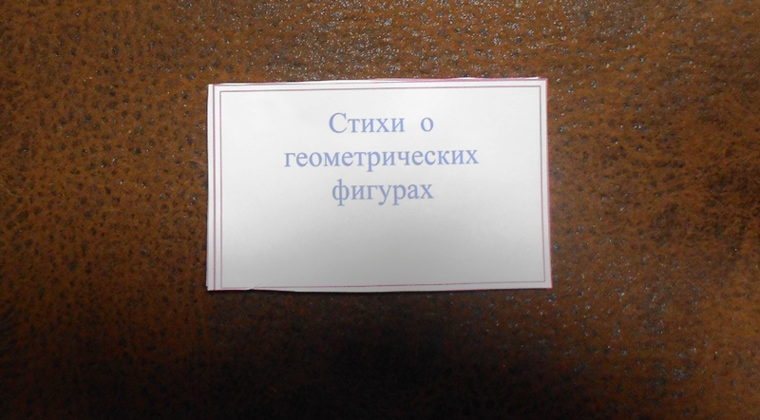
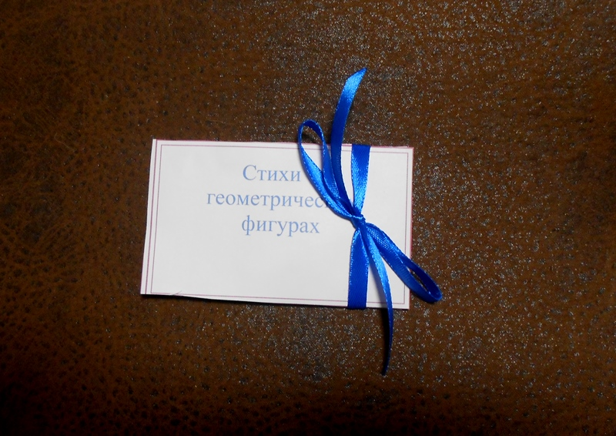
На некоторые блоки-книжки на заднюю сторону я приклеиваю ленточку, чтобы фиксировалась, закрывалась, и приклеиваю к основе.
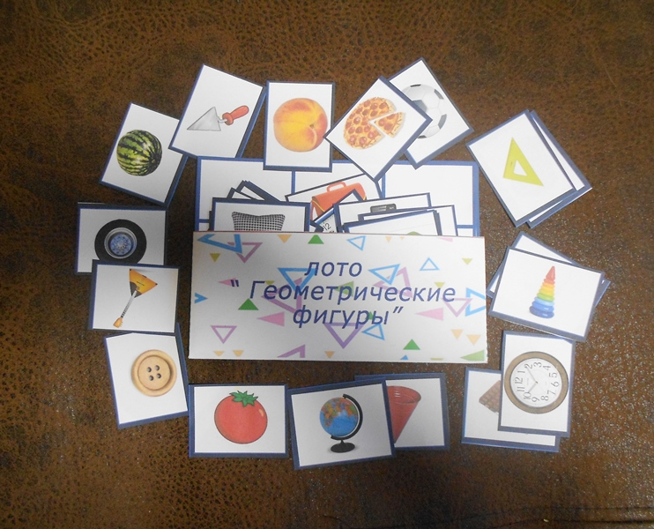

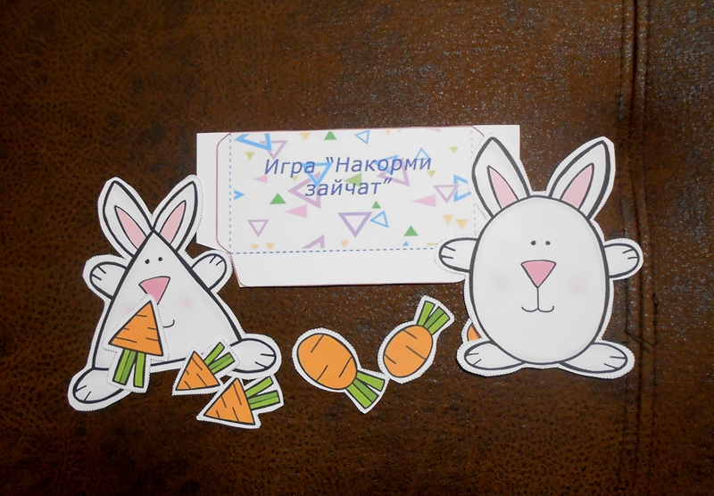
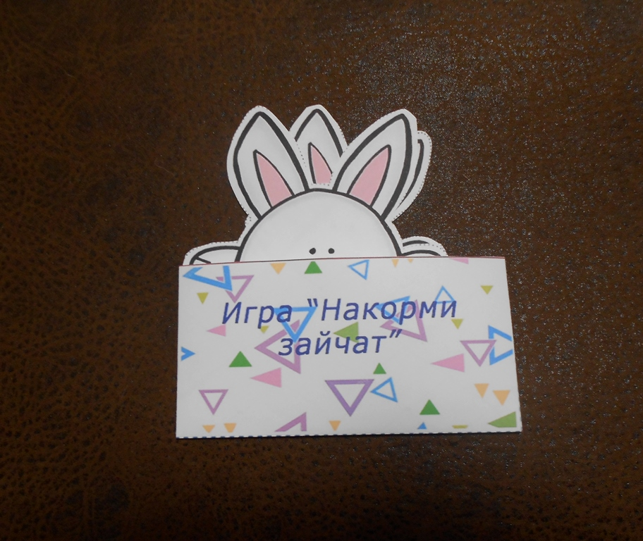

Когда все блоки готовы, расположить на основе их можно в любом порядке, на ваше усмотрение. Все зависит от размера папки или основы, которую вы выбрали и вашей фантазии. Делать нужно с максимальной аккуратностью, тогда лэпбук прослужит дольше и будет вас радовать несущей в себе информацией и материалом.
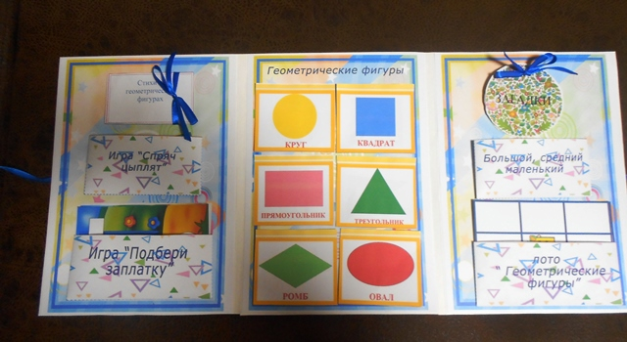

Лэпбук готов! Можно использовать

